ВЕЛИКИЕ - О ЖЕНЩИНАХ
Что может быть на свете священнее имени матери! Все самые дорогие святыни названы и озарены именем матери, потому что с именем этим связано и само понятие жизни.
В. Коротаев
О, высокие чувства матери! Ваша тень, даже слабый отблеск делает сердце чистым и приближает людей к ангелам.
Ч. Диккенс
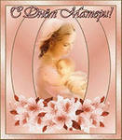
Материнство - это и великая радость, и великое познание жизни. Отдача, но и воздаяние. Нет, наверное, на свете более святого смысла существования, чем растить рядом с собой достойного родного человека.
Ч. Айтматов

Настоящая женщина-мать нежна, как лепесток только что распустившегося цветка, и тверда, мужественна, несгибаема к злу и беспощадна, как справедливый меч.
В.Сухомлинский
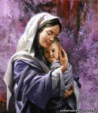
Материнство облагораживает женщину, когда она отказывается от всего, отрекается, жертвует всем ради ребёнка.
Я. Корчак
Мать - это имя Бога на устах и в сердцах маленьких детей.
У. Теккерей
Будущее нации - в руках матерей.
Оноре де Бальзак

МУНИЦИПАЛЬНОЕ ДОШКОЛЬНОЕ ОБРАЗОВАТЕЛЬНОЕ УЧРЕЖДЕНИЕ ДЕТСКИЙ САД КОМБИНИРОВАННОГО ВИДА № 27 г. Ейска
МО Ейский район

« Несколько строк о нежности…»

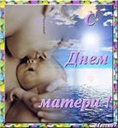

2014 год
Г. Ейск

Герасимова Д.
МАМЫ
Мамы любят, есть варенье,
В темноте на кухне сидя,
Петь, танцуя, в воскресенье,
Если их никто не видит.
Мамы любят лужи мерить,
Находя их жарким летом,
Забывать ключи от двери,
А потом слоняться где-то.
Мамы любят спать в субботу
И лепить слонов из снега,
И прогуливать работу,
И зимой без шапки бегать.
Мамы любят грызть конфеты
И кататься на трамвае,
Но они молчат об этом,
Почему?
Никто не знает...
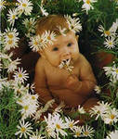
РУССКИЕ НАРОДНЫЕ ПОСЛОВИЦЫ И ПОГОВОРКИ О МАТЕРИ
Матушкин гнев, что весенний снег: и много его выпадает, да скоро растает.
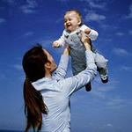
Маменька родимая - свеча неугасимая.
Сердце матери лучше солнца греет.
Птица рада весне, а младенец матери.
Нет милее дружка, чем родная матушка.
При солнышке тепло, при матушке добро.

Винокуров И.
ЖУТКАЯ МИНУТКА
Мама отлучилась
На минутку,
В комнате одной мне
Стало жутко.
Я уже заплакать захотела,
Но минутка быстро пролетела.
Мама возвратилась.
И опять -
Стала я смеяться
И играть.
Сиренко М.
* * *
О, как прекрасно слово "мама"
О, как прекрасно это слово - мама!
Все на земле от материнских рук.
Она нас, непослушных и упрямых,
Добру учила - высшей из наук.

